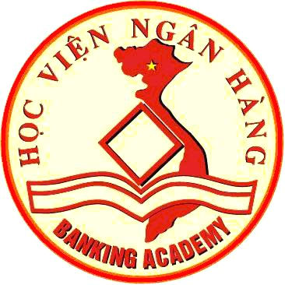 | SƠ LƯỢC LÝ LỊCH GIẢNG VIÊN  (Thông tư số 09/2009/TT-BGDĐT ngày 07/5/2009 của Bộ trưởng BGD&ĐT)
I . LÝ LỊCH SƠ LƯỢC
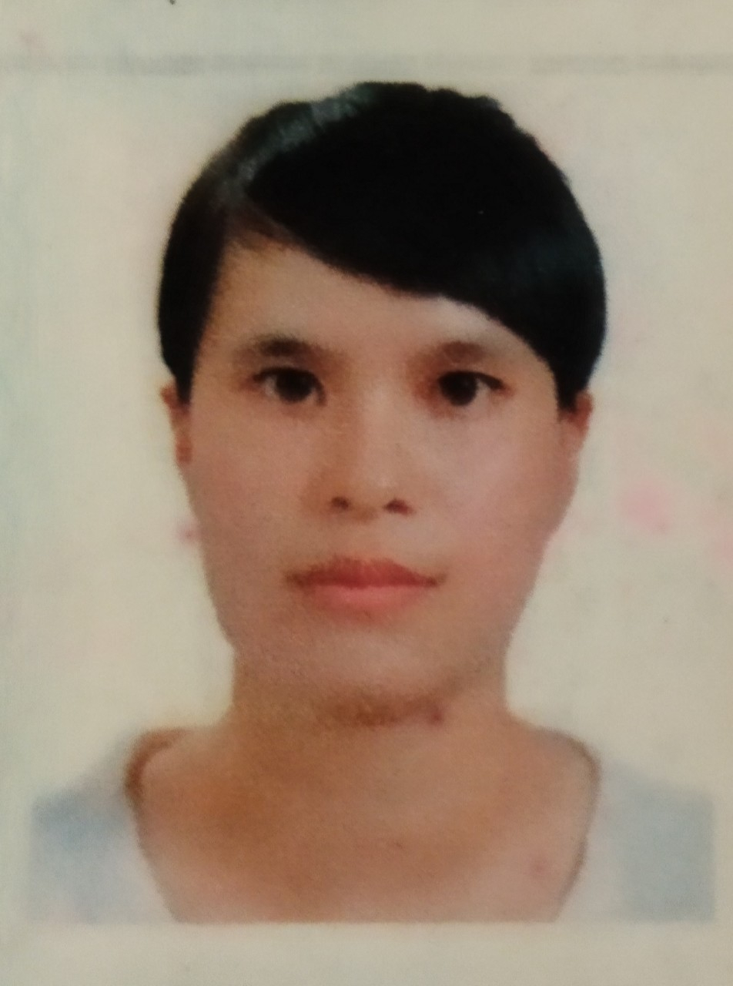 | 1. Họ và tên : Phạm Thị Cẩm Vân Giới tính: Nữ  2. Ngày, tháng, năm sinh: 04/10/1985  3. Nơi sinh: Cẩm Phả - Quảng Ninh
4. Quê quán: (Ghi rõ thôn, xã, huyện, tỉnh)Phượng Kì, Tứ Kì, Hải Dương
5. Dân tộc: Kinh
6. Nơi ở hiện nay: (Ghi rõ số nhà, phố, phường, quận, thành phố / thôn, xã, huyện, tỉnh)
40 – N21 – Dự án Hud B – Phường Võ Cường – Thành phố Bắc Ninh – Tỉnh Bắc Ninh

7. Học vị cao nhất: Tiến sĩ
Năm: 2018 | ; Nước nhận học vị: Trung Quốc
8. Chức danh khoa học cao nhất:
Năm bổ nhiệm:
9. Chức vụ (hiện tại hoặc trước khi nghỉ hưu): Giang viên
10. Đơn vị công tác (hiện tại hoặc trước khi nghỉ hưu):
11. Địa chỉ liên lạc: 40 – N21 – Dự án Hud B – Phường Võ Cường – Thành phố Bắc Ninh – Tỉnh Bắc Ninh
Điện thoại liên hệ: CQ: | NR: | DĐ: 0865752290
Fax: | Email: Vanptc.bn@hvnh.edu.vn

II . QUÁ TRÌNH ĐÀO TẠO
1. Đại học:
- Hệ đào tạo: Chính quy
- Nơi đào tạo: Đại học Kinh tế Quốc Dân
- Ngành học: Kinh tế phát triển
- Nước đào tạo: Việt Nam  - Bằng đại học 2: | Năm tốt nghiệp: 2008  Năm tốt nghiệp:
2. Sau đại học
a) Thạc sĩ chuyên ngành: Kinh tế Công nghiệp
- Năm cấp bằng: 2010
- Nơi đào tạo: Đại học mỏ địa chất
b) Tiến sĩ chuyên ngành: Kinh tế quốc tế
- Năm cấp bằng: 2018
- Nơi đào tạo: Đại học Ngoại Thương – Bắc Kinh
- Tên luận án: Tác động của FDI đến cơ cấu ngành của Việt Nam
3. Ngoại ngữ: | 1: Trung  2: | Mức độ sử dụng: HSK5  Mức độ sử dụng:
III . QUÁ TRÌNH CÔNG TÁC CHUYÊN MÔN
Thời gian | Nơi công tác | Công việc đảm nhiệm
2008 - 2009 | Hvnh-PVBN | Giảng viên | 2008
2009 – Đến nay | Hvnh-PVBN | Giảng viên | 2010
 |  |  | 2019
IV. QUÁ TRÌNH NGHIÊN CỨU KHOA HỌC (trong nước và quốc tế)
1. Các đề tài nghiên cứu khoa học đã và đang tham gia:
TT | Tên đề tài nghiên cứu | Năm bắt đầu/Năm hoàn thành | Đề tài cấp (NN, Bộ, ngành, trường) | Trách nhiệm tham gia trong đề tài
1 | Phân tích, nhận diện lợi thế so sánh, lợi thế cạnh tranh mới trong phát triển kinh tế tỉnh Bắc Ninh | 2020 | Tỉnh | Thư kí
2. Các công trình khoa học (bài báo khoa học, báo cáo hội nghị khoa học, sách chuyên khảo…) đã công bố:
TT | Tên công trình | Năm công bố | Tên tạp chí
1 | Nguồn vốn FDI ảnh hưởng đến chuyển dịch cơ cấu ngành của Việt Nam. | Đầu tư và Khởi nghiệp | 09/2016
2 | Mối quan hệ giữa đầu tư trực tiếp của Trung Quốc với quan hệ thương mại Việt Nam- Trung Quốc | ( Báo Trung Quốc) | 6/2017
3 | Đánh giá nguồn vốn FDI của Trung Quốc vào Việt Nam. | Báo Thương Mại | 9/2017
4 | Đánh giá về tài chính công của Việt Nam. | (Báo Trung Quốc) | 6/2017
5 | Dựa vào mô hình ISM – Phân tích các nhân tố ảnh hưởng đến sự phát triển doanh nghiệp nhỏ và vừa Việt Nam | Báo Kinh tế - Đầu tư | 2019
6 | Tính cấp thiết hình thành hệ thống sinh thái thị trường lao động hiệu quả được xác định gồm chính quyền - nhà trường - doanh nghiệp và sinh viên | Kết nối nhà trường với doanh nghiệp trong đào tạo và nghiên cứu khoa học ngành ngân hàng | 2020
7 | Phân tích mối quan hệ giữa đầu tư trực tiếp của Trung Quốc với hoạt động thương mại Việt - Trung | Hội thảo quốc tế các nhà khoa học trẻ khối kinh tế và kinh doanh 2020 | 2021
8 | Phân tích các yếu tố gây ra áp lực đối với sinh viên Học viện Ngân hàng | Tạp chí Khoa học & Đào tạo Ngân hàng | 2021

V. HƯỚNG DẪN BẢO VỆ THÀNH CÔNG TRÌNH ĐỘ THẠC SĨ, TIẾN SĨ
TT | Họ và tên | Trình độ |  | Trách nhiệm |  | Thời gian hướng dẫn  Từ… đến… | Cơ sở đào tạo | Năm bảo vệ
TT | Họ và tên | Thạc sĩ | Tiến sĩ | Chính | Phụ | Thời gian hướng dẫn  Từ… đến… | Cơ sở đào tạo | Năm bảo vệ

Xác nhận của cơ quan | Bắc Ninh, ngày 20 tháng 09 năm 2021  Người khai kí tên  (Ghi rõ chức danh, học vị)

Phạm Thị Cẩm Vân

